COLOREAR

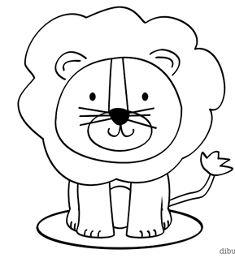

ENCAJAR
(UN ADULTO EN PAPEL LUSTRE MARCA LAS ALAS, EL CUERPO Y LOS CORAZONES DE LAS ANTENAS, LOS RECORTA Y ENTREGA A LOS NIÑOS(AS) PARA QUE ELLOS ENCAJEN DONDE CORRESPONDE, LA CARA SE COLOREA)

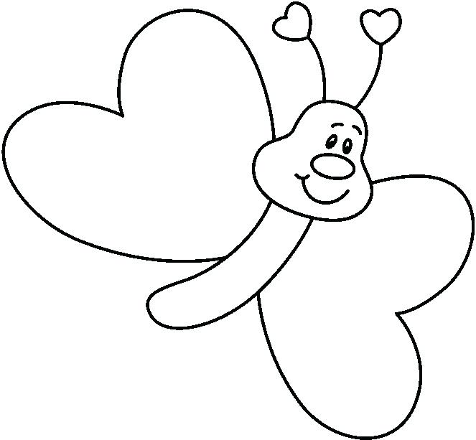

RELLENAR
(UTILIZA EL MATERIAL QUE TÚ DESEES)

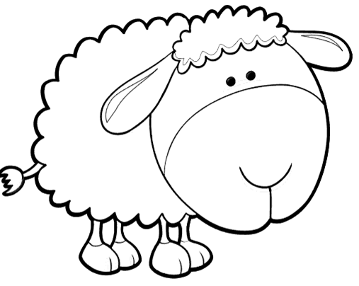

TEMPERA Y PINCEL

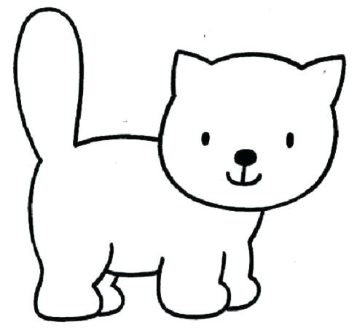

DACTILAR
(UTILIZA TÉMPERA DE DIFERENTES COLORES, MARCANDO TU HUELLA DACTILAR, EN FORMA SEPARADA, USANDO EL DEDO ÍNDICE)

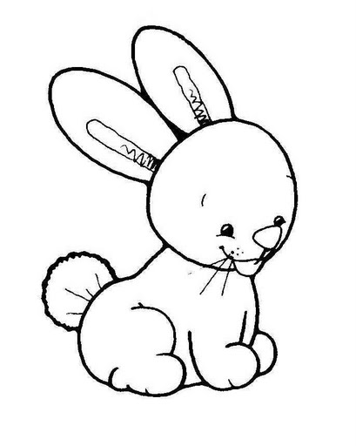

TIZA Y PEGAMENTO

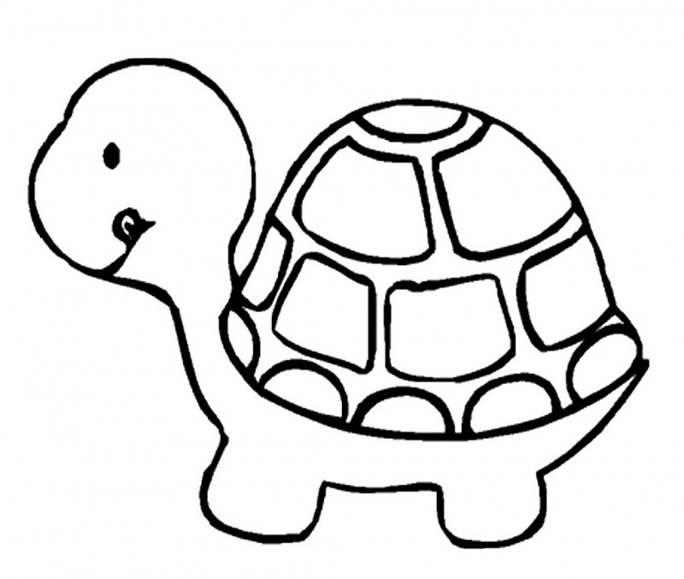

RELLENA CON PAPEL RASGADO CON LOS DEDOS

PUZLE

DIBUJO LIBRE
(RELACIONADO CON LOS ANIMALES)

AMBIENTAR
(RECORTAR DE REVISTAS O IMPRIMIR DIFERENTES IMÁGENES PARA QUE LA JIRAFA QUEDE EN SU HÁBITAT, ÁRBOLES, UN SOL, PASTO, ENTRE OTROS), PUEDES AMBIENTAR CON RECORTES O DIBUJOS.

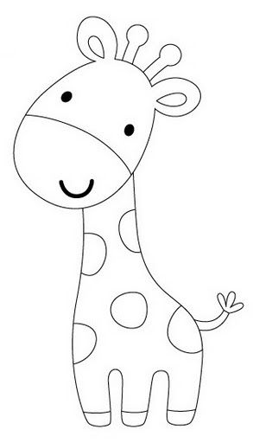

MODELADO
(MODELA, SIN AYUDA DEL ADULTO) CON PLASTICINA UN ANIMAL Y PÉGALO EN ESTE ESPACIO)

Yo modele: ________________

LO HICE CON MIS MANITOS

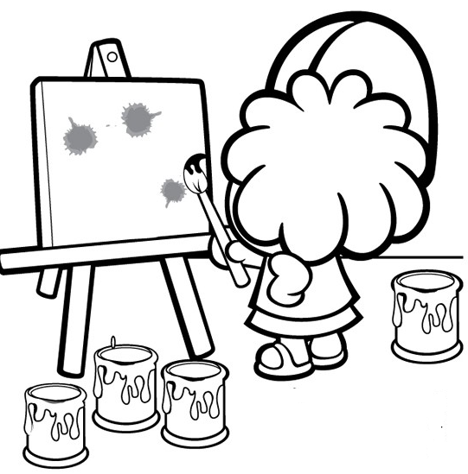

PRIMER NIVEL DE TRANSICIÓN
COLEGIO “SAN MANUEL”

IMAGEN PARA EL PUZLE (UN ADULTO LO CORTA EN DOS PARTES PARA QUE LOS NIÑOS(AS) LO ARMEN)
